**FRIESLAND - Plaats = Marrum (FR) De Phenix (Grondzeiler) O**

* De aanbesteding van de bouw van de eerste molen vond plaats op 1 juli 1845.
* 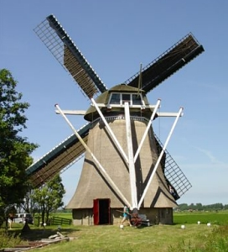Het ontwerp was van J.T. Kingma uit Ternaard en de vlucht bedroeg 20 meter.
* In augustus 1916 brandde de molen af door blikseminslag. Kort daarna vond herbouw plaats met onderdelen van de gesloopte houtzaagmolen 'De Phenix' uit Leeuwarden (aan het Vlier).
* De molen werd in 1997 voor het laatst gerestaureerd en is sinds 1976 in bezit van de Stichting De Fryske Mole.